Estación 1

Nota: 1 paca equivale a 480 libras de algodón
Fuente: Servicio Nacional de Estadísticas Agrícolas del USDA, informes de producción agrícola . 8 de enero de 2025

Estación 2

Acres de algodón cosechados en Estados Unidos, 2017
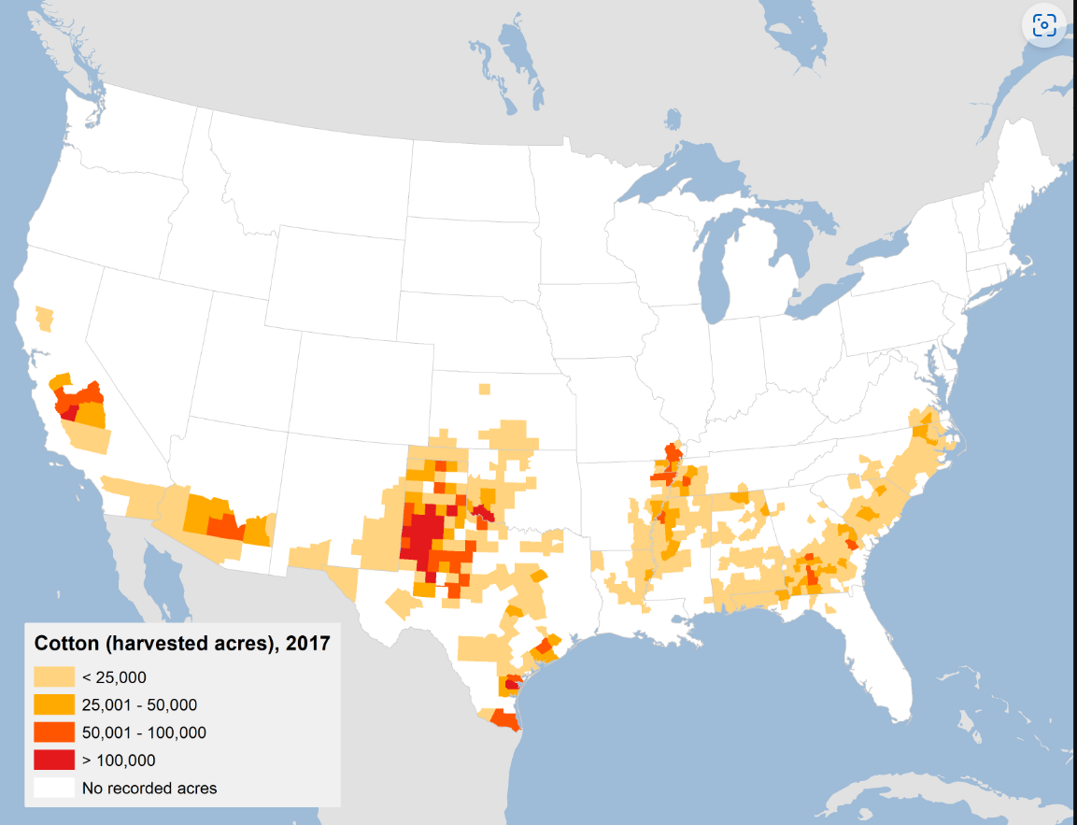
Fuente: USDA Economic Research Service, Algodón y Lana, Sector del Algodón en Resumen 8 de enero de 2025

Estación 3

Fuente: Departamento de Agricultura de EE. UU., Servicio de Investigación Económica

Vocabulario
Mercancía: una materia prima o producto agrícola que puede comprarse y venderse.
Engordos de engorde: Pollos criados para carne
Cuota de recibos: El porcentaje de dinero gastado en cada artículo sobre el total gastado en todos los productos.

Estación 4

Fuente: Servicio Nacional de Estadísticas Agrícolas del Departamento de Agricultura de EE. UU., Revisión Anual de Algodón, Informes Mensuales de Producción de Cultivos.

Vocabulario
Cosecha: La cantidad de algodón recogida de lo que se plantó.

Estación 5

Fuente: Sistema Nacional Integrado de Información sobre Sequías, Administración Nacional Oceánica y Atmosférica.

